
Отчет о работе народной дружины Останкинского района северо-Восточного АО г. Москвы за 2023 год (январь-декабрь)
- В народной дружине Останкинского района (на конец отчетного периода) состояло 100 народных дружинников.

100 | 105 | 121 | 121 | 119 | 119 | 119 | 121 | 121 | 114 | 114 | 100
январь | февраль | март | апрель | май | июнь | июль | август | сентябрь | октябрь | ноябрь | декабрь

- Общее количество выходов на дежурства по охране общественного порядка – 4412, из них:

2.1. на маршрутах патрулирования с сотрудниками ППСП участвовало 107 НД (народных дружинников);
2.2. на территориях, прилегающих к водоемам – 715 НД;


2.3.в местах массового отдыха граждан (лесопарковой зоне, на территориях природно-ландшафтных музеев заповедников района – 177 НД;
  - оказание содействия участковым уполномоченным полиции Останкинского района в жилом секторе 1489 НД:
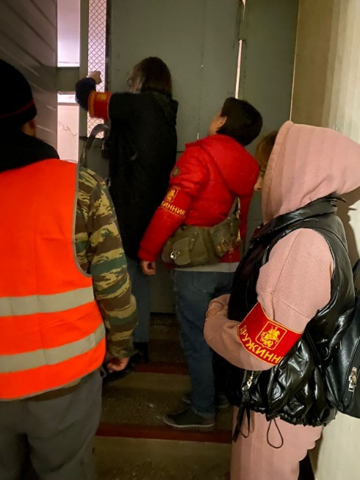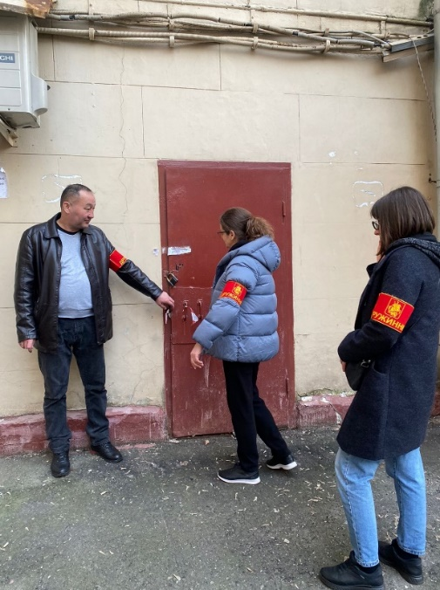
    - в том числе на мероприятиях по обеспечению призыва в ВС РФ -404 НД;
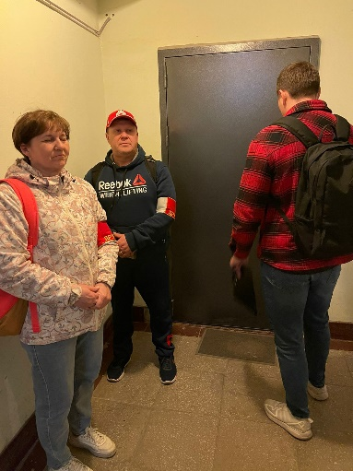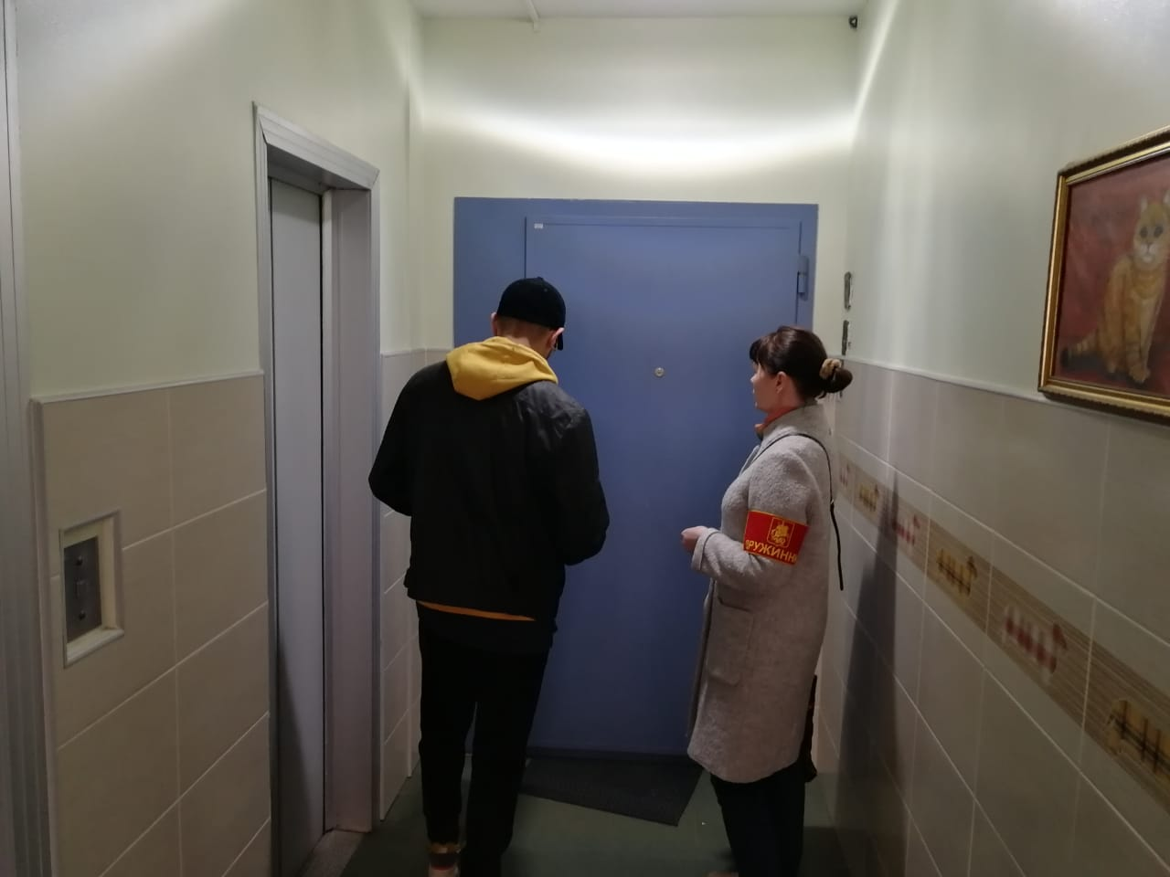
2.5. профилактическая работа в неблагополучных семьях и с подучетными подростками 96 НД;
2.6. по линии безопасности дорожного движения - 42 НД, из них:
- по предупреждению нарушений ПДД среди пешеходов – 20 НД;

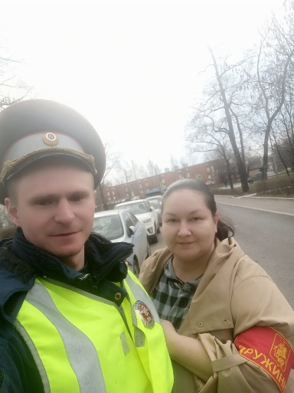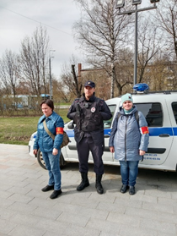
- по другим направления работы по линии БДД -22 НД.
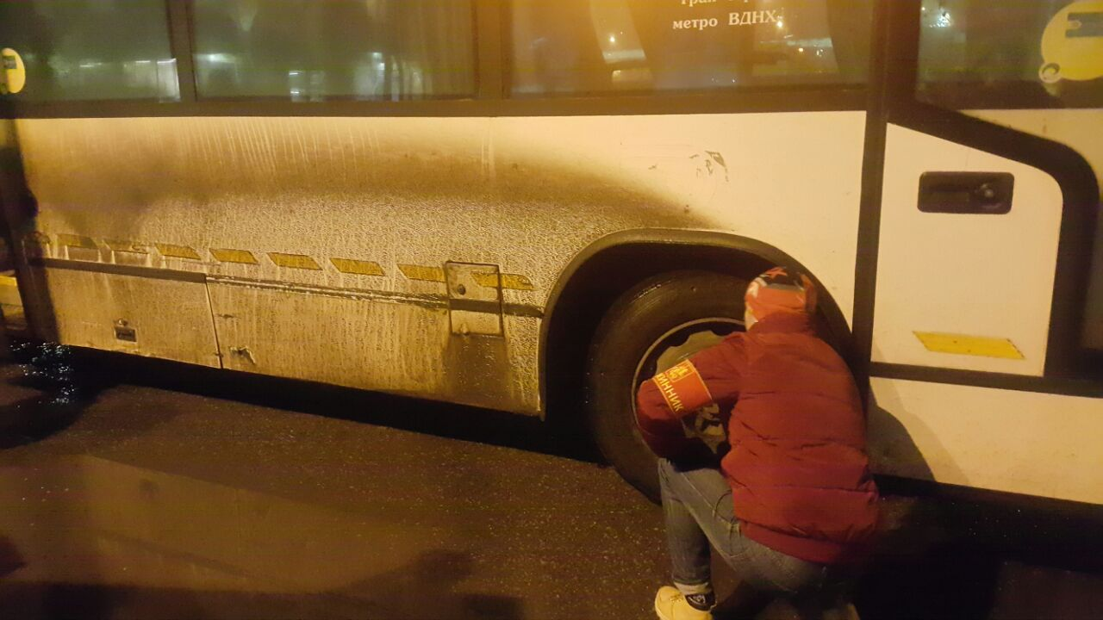
3. Охрана общественного порядка на массовых и публичных мероприятиях, -412 НД, из них:
- городских (по планам Московского Городского Штаба Народной Дружины) – 203 НД;
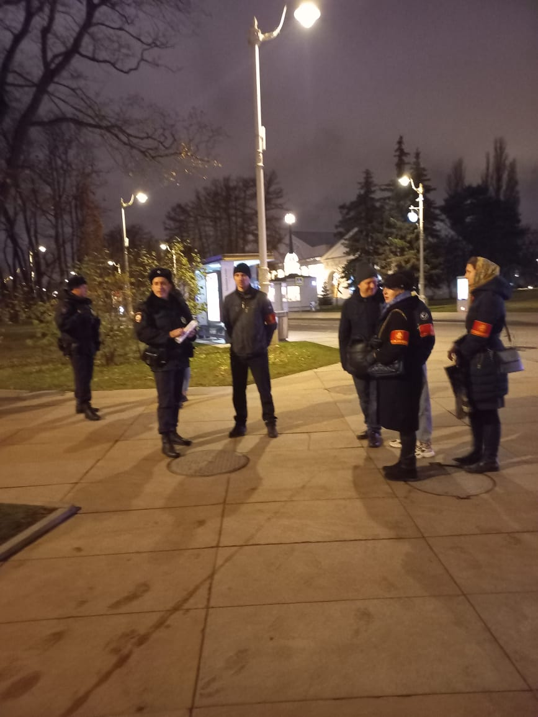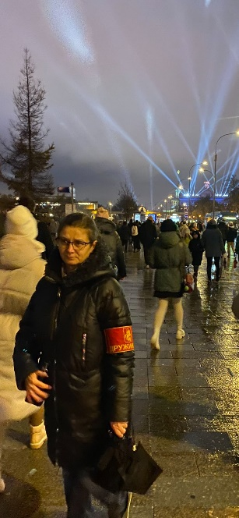
- окружных 138 НД;

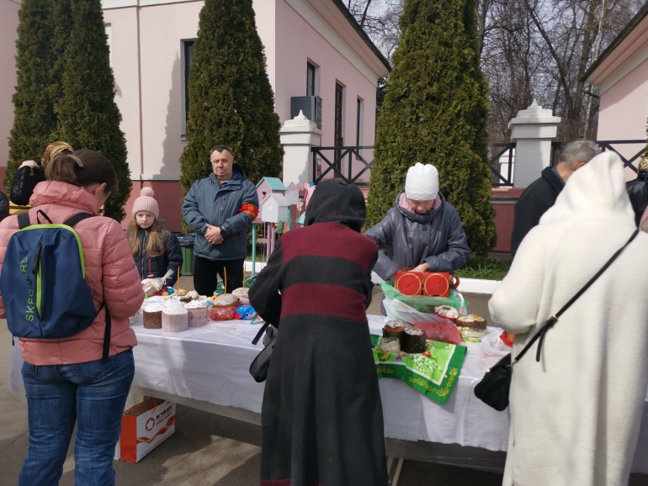

- районных 71 НД.
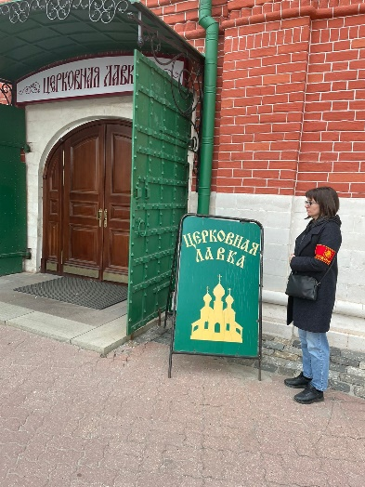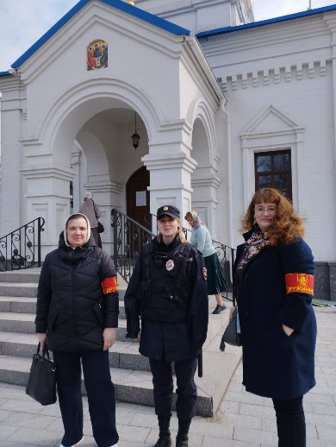
4. Участие в оперативно-профилактических, специальных и контрольно-проверочных мероприятиях:
4.1. Совместно с УУП 382;
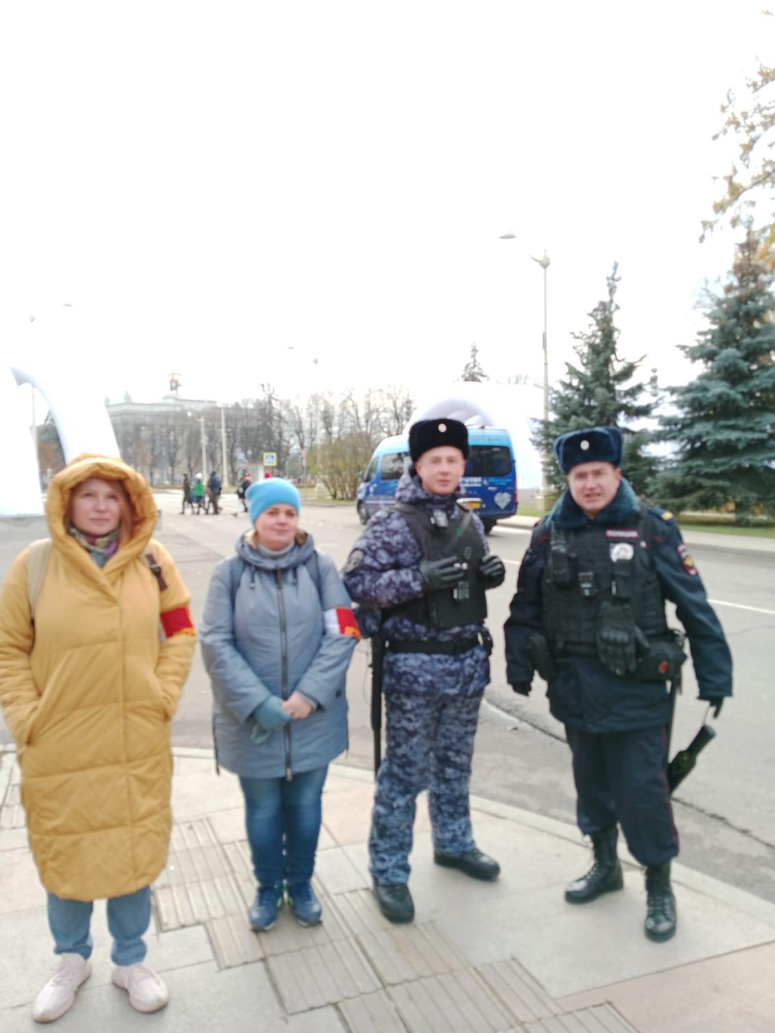
4.2. Совместно с сотрудниками ПДН 52 НД;
4.3. Совместно с сотрудниками УР 24 НД;
4.4. Совместно с сотрудниками миграционных подразделений 82 НД.

5. Прочие направления работы народной дружины по обеспечению правопорядка.
5.1. Дежурство при дежурной части ОМВД 730 НД.
5.2. По линии оперативно-следственных подразделений 2 НД.
5.3. Участие в мероприятиях «Безопасная Столица» 54 НД.

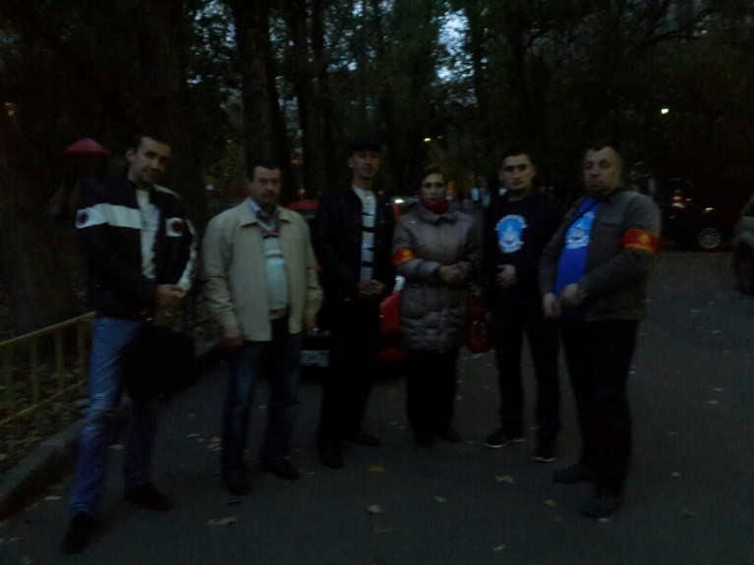

Участие в контрольно-проверочных мероприятиях с сотрудниками УФСИН 48 НД.

6. Количество преступлений, к раскрытию которых привлекались дружинники -1
7. Количество правонарушителей, задержанных с участием народных дружинников:
7.1 В ходе оперативно-профилактических и специальных мероприятий -32.
8. Количество оперативно-профилактических и специальных мероприятий. – 41.
9. Количество городских, массовых и публичных мероприятий (по планам МГШНД) -12
10. Количество окружных массовых и публичных мероприятий- 9
11. Количество районных массовых и публичных мероприятий- 9

12. С участием народных дружинников проверено:
- дворовых территорий 746
- территорий детских образовательных учреждений – 77
- проверено чердаков и подвалов – 2728
- проверено припаркованных автомобилей – 132
- посещено неблагополучных семей и подучетных подростков – 86
- проверено арендованных квартир – 4
- проверено организаций, принимающих трудовых мигрантов – 2
- проверено объектов рыночной торговли -2
- проверено мест скопления иностранных граждан – 17

13 Участие народных дружинников в мероприятиях по обеспечению призыва в ВС России
13.1. Посещено семей призывников – 2634;
13.2 количество врученных повесток – 130

14. Участия НД в мероприятиях УФИН
14.1. посещено по месту жительства условно осужденных – 48;
14.1. проведено бесед с условно осужденными, их родственниками, опрошены соседи 48.
15. О работе народной дружины Останкинского района были положительные отзывы руководства управы Останкинского района, председателя территориальной избирательной комиссии, руководства ОМВД Останкинского района.
По итогам года начальник штаба народной дружины Останкинского района награжден Начальником ГУ МВД России по г. Москве нагрудный знаком «Служим России Служим закону.
